新 书 推 荐
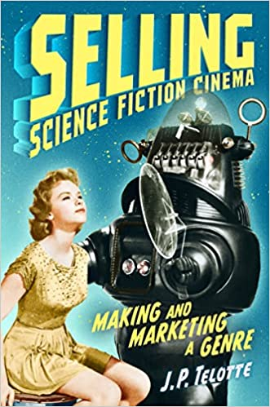
中文书名：《科幻电影营销》
英文书名：Selling Science Fiction Cinema: Making and Marketing a Genre
作 者：J. P. Telotte
出 版 社：University of Texas Press
代理公司：ANA/Leah
出版时间：2023年7月
代理地区：中国大陆、台湾
页 数：192页
审读资料：电子稿
类 型：大众传媒

内容简介：

20世纪50年代的科幻电影如何营销并帮助创造更广泛的电影类型的？

对于好莱坞来说，科幻电影的“黄金时代”也是一个“焦虑时代”。在竞争加剧、观众喜好不定和政府监管日益严格的背景下，20世纪50年代的电影制片厂努力创作和销售曾经必会票房大卖的电影。著名媒体学者J. P. 特洛特认为，这些条件催化了科幻影片令人难以置信的崛起。

尽管科幻电影从电影发展早期就已经存在，但整个科幻影片的类型在20世纪50年代依旧抵制对其的简单定义。为了推广这种仍在发展中的影片类型，该行业开始考虑新的营销方法，将电影视为不断滚动的文本，而观众为不断变化发展的群体。利用市场报告、电影评论、新闻手册、预告片和其他媒体材料，试图推销科幻影片。

《推销科幻电影》重建了制片工作室为推销一种有发展前途的新影片类型所做的努力，并在此过程中展示了销售技巧如何影响该影片类型的未来发展。作者运用《怪人》（The Thing from Another World）、《禁忌星球》（Forbidden Planet）和《幽浮魔点》（The Blob）等电影，以及日本怪兽电影的涌入，探索该行业重新构建科幻影片类型，迎合市场需求和观众期待，以动态的方式营销和推广。科幻影片营销与推广改变了好莱坞的经营方式，就像好莱坞改变了科幻影片存在的意义一样。

作者简介：

J. P. 特洛特（J. P. Telotte）是佐治亚理工学院电影和媒体研究名誉教授。他是《科幻电影拍摄与想象》（Animating the Science Fiction Imagination and Movies）、《现代主义》（Modernism）和《科幻通俗小说》（the Science Fiction Pulps）的作者，也曾在电影杂志Post Script担任联合编辑。

谢谢您的阅读！
请将回馈信息发至：郭丹娅 (Leah Guo)
安德鲁﹒纳伯格联合国际有限公司北京代表处
北京市海淀区中关村大街甲59号中国人民大学文化大厦1705室, 邮编：100872
电话：010-82449325
传真：010-82504200
Email: Leah@nurnberg.com.cn
网址：www.nurnberg.com.cn
微博：http://weibo.com/nurnberg
豆瓣小站：http://site.douban.com/110577/
微信订阅号：ANABJ2002


